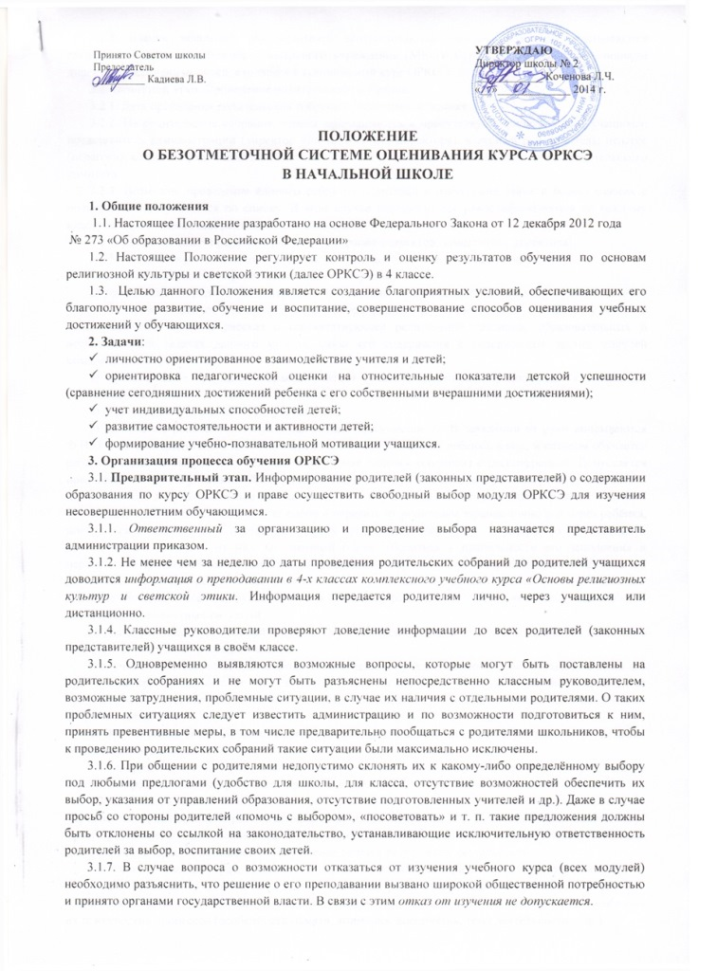

3.1.8. Бланки заявлений для родителей заготавливаются заранее, в которых указываются сокращенное название общеобразовательного учреждения (МБОУ СОШ №2), фамилия и инициалы директора, перечень модулей, входящих в комплексный курс ОРКСЭ.
3.2. Основной этап. Проведение родительского собрания.
3.2.1. Дата проведения родительских собраний определяется заранее.
3.2.2. На родительские собрания заранее приглашаются и присутствуют: родители всех учащихся; представитель администрации (директор или заместитель директора); классный руководитель; педагог (педагоги), который предполагается в качестве учителя по модулям курса; представитель родительского комитета.
3.2.3. Возможно проведение единого собрания родителей в нескольких (двух и более) классах с родителями всех учащихся по списку. В этом случае протоколы всё равно оформляются по каждому классу на основе заявлений родителей каждого класса.
3.2.4. Собрание ведет представитель администрации (директор, заместитель директора).
3.2.5. Регламент родительского собрания выстраивается по следующему плану:
1) вводное выступление представителя администрации;
2) представление родителям содержания образования: представляются все модули комплексного курса вне зависимости от предполагаемого выбора родителей. Представление по каждому модулю может включать краткий рассказ о соответствующей религиозной традиции, образовательных и воспитательных задачах данного модуля, связи его содержания с содержанием других модулей комплексного курса.
3) представление ведущим собрания учителя (учителей), который предполагаются в качестве преподавателя.
4) ответы на вопросы родителей, уточнения.
5) заполнение родителями личных заявлений (приложение 1). В заявлении от руки вписываются Ф.И.О. родителя (родителей) (законных представителей), Ф.И.О. их ребенка, класс, в котором обучается ребенок, название выбранного модуля, дата, личная подпись (подписи) с расшифровкой. Допускается предварительный сбор заявлений на данных бланках от родителей, которые могут отсутствовать в период выбора по уважительным причинам. В этом случае классный руководитель должен получить бланки заявлений от ответственного за выбор и передать их родителям заранее лично или через ребёнка, пообщаться с родителями в случае, если у них есть вопросы по выбору, содержанию образования и другим темам, получить от них заполненный бланк, убедиться в правильности его заполнения и передать его представителю администрации, ответственному за выбор, который должен сохранить его до подведения общих результатов. Ответственный представитель администрации при необходимости оказывает помощь классному руководителю в общении с родителями, ответах на их вопросы, решении возможных конфликтных ситуаций
6) сдача родителями заявлений классным руководителям, сверка ими числа заявлений по заранее подготовленному списку каждого класса.
В случае отсутствия на собрании родителей отдельных учащихся необходимо связаться с ними и в кратчайшие сроки получить от них заявления. Оформление таких отдельных заявлений проводится представителем администрации, который вместе с классными руководителями должен обеспечивает сбор всех заявлений.
4. Организация системы оценивания учебных достижений младших школьников в условиях безотметочного обучения.
4.1. Формализованные требования (баллы, отметки) по оценке успеваемости по результатам освоения курса не предусматриваются. Уроки по курсу ОРКСЭ – безотметочные.
4.2. Для оперативного контроля знаний и умений по курсу используются систематизированные упражнения, фронтальные опросы, тестовые задания различных видов. Подходы к оцениванию могут быть представлены оцениванием по системе «зачет-незачет», вербальным поощрением, похвалой, одобрением, интересом одноклассников и членов семьи к результатам деятельности.
4.3. Основой оценки образовательных достижений, выявления и развития творческих способностей учащихся, произведения самооценки и самопроверки выступает использование технологии портфолио.
4.4. Оцениванию не подлежат: темп работы ученика, личностные качества школьников, своеобразие их психических процессов (особенности памяти, внимания, восприятия, темп деятельности и др.).
4.5. Оцениванию подлежат индивидуальные учебные достижения обучающихся (сравнение сегодняшних достижений ребенка с его собственными вчерашними достижениями). Положительно оценивается каждый удавшийся шаг ребенка, попытка (даже неудачная) самостоятельно найти ответ на вопрос. Необходимо поощрять любое проявление инициативы, желание высказаться, ответить на вопрос, поработать у доски. Поощрять, не боясь перехвалить. Учить детей осуществлять самоконтроль: сравнивать свою работу с образцом, находить ошибки, устанавливать их причины, самому вносить исправления.
4.6. По ОРКСЭ контрольные работы не проводятся.
4.7. По ОРКСЭ домашние задания задаются только в виде творческих работ (нарисовать рисунок, написать сочинение, подготовить доклад и т.д.)
4.8. Безотметочная система оценивания устанавливается в течение всего учебного года.

